**เมนูที่ 5**

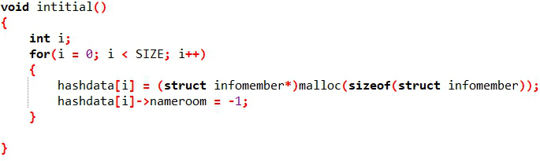

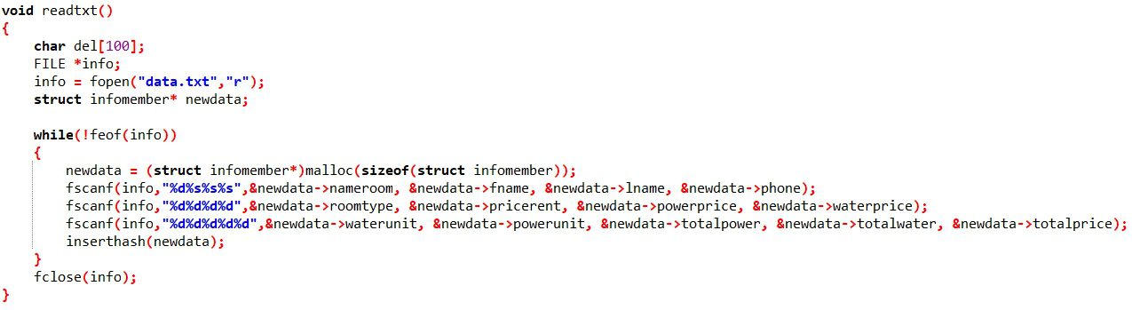ฟังก์ชันนี้ใช้สำหรับกำหนดค่าของหมายเลขห้อง ให้มีค่าเป็น -1 ซึ่งถ้าหากหมายเลขห้องมีค่าเป็น -1 จะมีความหมายว่าข้อมูลตรงนี้ยังว่างอยู่สามารถนำข้อมูลมาใส่ได้

ฟังก์ชันนี้ใช้สำหรับอ่านข้อมูลจากฐานข้อมูลซึ่งจะเก็บข้อมูลไว้ในรูปแบบ .txt แล้ว

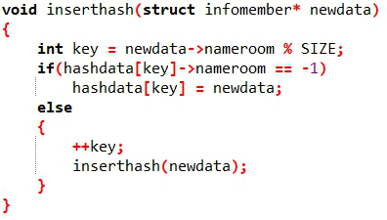

แล้วนำข้อมูลมาเก็บไว้ใน hashdata ซึ่งจะเก็บในรูปแบบ array of struct โดยการนำหมายเลขห้องมา % ขนาดของ table size ซึ่งกำหนดไว้เป็น 53 ซึ่งจะสามารถเก็บข้อมูลของห้องพักได้ 50 ห้อง เมื่อนำมา % เสร็จก็จะได้ address ของ hashdata แต่ถ้าเกิด address ซ้ำก็จะทำการ +1 ไปเรื่อยจนกว่าจะไม่ซ้ำกับข้อมูลที่มีอยู่แล้ว

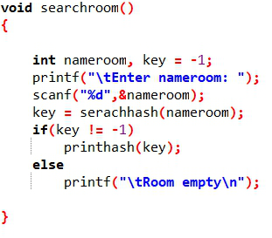

ฟังก์ชันนี้จะทำการรับค่าของหมายเลขห้องพักเพื่อนำข้อมูลไปค้นหาว่ามีข้อมูลคนมาเข้าพักไหมโดยจะเรียกฟังก์ชัน serachhash ถ้าเกิดมีข้อมูลอยู่จะทำการส่ง address ของข้อมูลของห้องที่ค้นหากลับมาและจะทำการเรียกฟังก์ชัน printhash โดยการส่ง address เข้าไปเพื่อทำการพิมพ์ข้อมูลของหมายเลขห้องพักที่ค้นหาออกมา แต่ถ้าไม่มีจะส่ง -1 กลับมา

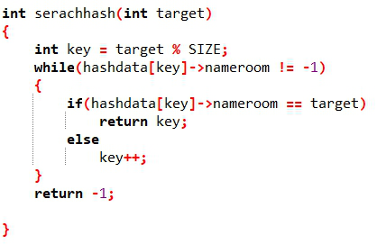

ฟังก์ชันนี้จะทำการหาตำแหน่งของหมายเลขห้องพักที่ส่งมาถ้าหากมีข้อมูลก็จะส่ง address ของข้อมูลกลับไป แต่ถ้าไม่มีจะส่ง -1 กลับไปแทน

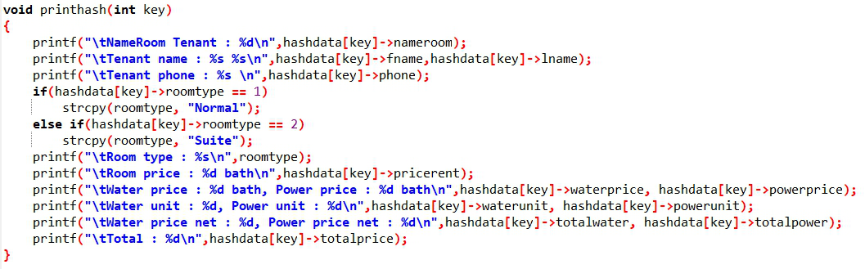ฟังก์ชันนี้จะรับค่า address ของหมายเลขห้องพักจากฟังก์ชัน serachroom และจะนำพิมพ์ข้อมูลต่างๆของหมายเลขห้องพักนี้ออกมาทั้งหมดทางหน้าจอ

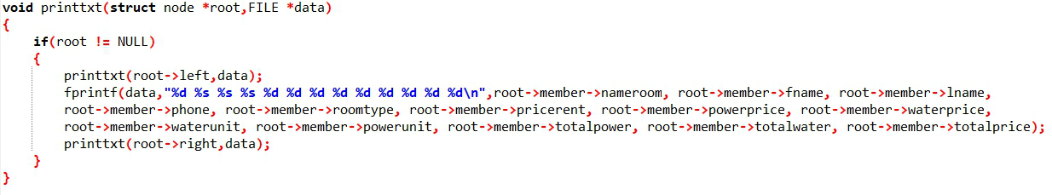ฟังก์ชันนี้จะทำการพิมพ์ข้อมูลจากฐานข้อมูลที่เป็น AVL ลงมาเป็น .txt เพื่อในมาใช้ในการค้นหาข้อมูลแบบ hashing